Dati generali del progetto

Titolo
Sostegno per gli studi di 20 giovani provenienti da famiglie bisognose e per la gestione delle tre case che ospitano questi giovani.

Paese: Vietnam

Località: Citta' HoChiMinh (Saigon)

Settore d’Intervento:
Indicare uno dei seguenti settori d’intervento:

- Sostegno alla Chiesa locale (formazione)
- Scolastico

Responsabile e Referente
Dennis Mestroni

Contesto

Situazione generale
Attualmente il Vietnam (Sud-Est asiatico) conta 80 milioni di abitanti, di cui circa il 10% sono cattolici. E' uno dei paesi dove vige ancora il regime comunista (marxista-leninista, partito unico con tutto cio' che questo comporta ecc.). E' da riconoscere che in questo ultimo decennio il regime, dovendosi aprire al mondo esterno soprattutto per ragioni economiche, ha fatto molti passi in avanti nel campo sociale e dei diritti umani. Comunque il controllo del partito e' sempre forte e presente (anche se apparentemente meno evidente).
L’attività preponderante dei vietnamiti e' l'agricoltura (80% della popolazione) che solo in questi ultimi anni si sta lentamente modernizzando, grazie anche ad aiuti e tecnologia dall'estero. E' un paese ancora povero, specialmente nelle campagne e specialmente al Nord. I vietnamiti sono in genere molto aperti e desiderosi di conoscere e di imparare. Sono molto decisi e pronti a dare tutto per quello in cui credono, sia sul piano politico che su quello religioso.

Il contesto politico

Il Contesto Sociale

Il contesto ecclesiale e religioso
La Chiesa e' molto viva, anche se (come accennato sopra) non libera per via del regime (v. ad es. nomine dei vescovi, dei parroci, attività varie ecc.). Sono ancora numerose le vocazioni sacerdotali e religiose: fra tanti giovani cattolici d'ambo i sessi e' ancora molto forte il senso di donazione a Dio.
In Vietnam sono presenti anche cristiani di altre Chiese (ca. mezzo milione), buddisti (ca. 20/25milioni), membri di religioni locali (Cao Dai, Hoa Ha....), culto degli antenati e vari senza una vera e propria pratica religiosa.

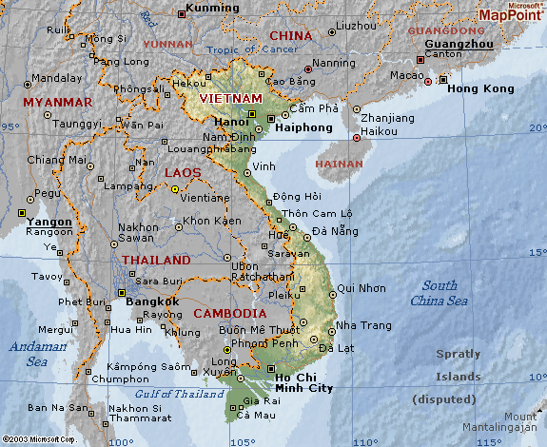
Contesto locale
Il progetto verra' effettuato a Città HoChiMinh (ex Saigon) nel sud del paese. E' una citta' di circa 6 milioni di abitanti ed e' considerata la capitale economica e commerciale del Vietnam. Per questo motivo a Città HoChiMinh c'è un continuo flusso di gente che viene da varie parti del paese in cerca di lavoro. Ciò porta con se' tanti problemi connessi: sovrappopolazione, grande carenza di strutture sanitarie, educative ecc. e altri problemi quali il diffondersi dell'uso delle droghe e dell'AIDS.

Finalità
Le finalità del progetto sono:
- la formazione umana e spirituale di giovani provenienti da famiglie molto povere (segnalati dal loro vescovo o da sacerdoti),
- dare loro la possibilità di completare un corso di studi per potersi inserire più facilmente nel mondo del lavoro,
- ospitarli in un ambiente sano e sereno in cui possano anche essere guidati a scoprire e a realizzare il disegno di Dio su ciascuno di loro.

Obiettivi
Ci si propone di sostenere 20 giovani (di età compresa tra i 18 ed i 25 anni), ospitati in tre case.

Azioni
Le tre case di cui sopra sono già in funzione. Ciò di cui c'è necessità è l'aiuto finanziario per l'iscrizione scolastica e per l'acquisto dei testi scolastici. C'è anche necessità di un contributo per le riparazioni periodiche delle tre case a motivo delle forti piogge (periodo maggio - ottobre) e della forte umidità.

Metodologia
A motivo della situazione politica del Vietnam, il presente progetto non può essere seguito da me in prima persona per quanto riguarda i suoi aspeffi pratici ma attraverso un sacerdote di fiducia (il p. Benedict Mary Le Dang Anh). Questo sacerdote, oltre a seguire assieme a me la formazione spirituale dei ragazzi, aiuta i ragazzi ad autogestirsi ed a rendersi almeno in parte autosufficienti -quando è possibile- per quanto riguarda le spese di vitto e di alloggio attraverso lavori part-time.

La Chiesa Locale
L'arcivescovo di Città HoChiMinh, mons. John Baptist Pham Minh Manh, è stato informato di questa iniziativa e ne è molto contento.

La Congregazione
Il Movimento di cui faccio parte (Movimento dei Focolari) è coinvolto attraverso di me in questo progetto specialmente per quanto riguarda la formazione dei ragazzi. Il Movimento interviene anche per sostenere situazioni di emergenza inaspettate (come, recentemente, l'aiuto economico per curare uno dei ragazzi ammalatosi di TBC).

La comunità locale
Per la situazione politica sopra citata, questo progetto non può essere reso noto al di fuori delle persone conosciute da noi personalmente (varie volte il p. Le Dang Anh è stato interrogato dalla polizia del suo distretto perché si teme che lui stia organizzando un seminario clandestino). Ma vari membri della comunità del Movimento dei Focolari aiutano il p. Le Dang Anh con occasionali offerte di cibo e vestiario per i ragazzi.

Le istituzioni
L'Aiuto alla Chiesa che soffre dà un aiuto per le spese di vitto e alloggio dei ragazzi.

La Chiesa di provenienza
Tengo un contatto periodico direttamente con il Centro Missionario Diocesano.

Fasi temporali e durata del progetto
Si tratta di un progetto che riguarda in modo particolare la formazione umana e spirituale di giovani e in parte anche la manutenzione delle case dove abitano, per cui non è facile dame una data di inizio e di fine. Lo si può considerare come un progetto annuale, rinnovabile per un periodo di 4 anni periodo medio di un corso di laurea).

Risorse

  - Risorse umane
Come indicato sopra, il progetto è e sarà seguito dal sacerdote Benedict Mary Le Dang Anh di Città HoChiMinh.

  - Risorse finanziarie
Si richiede il finanziamento totale al Centro missionario diocesano di Udine

Budget
Il budget altro non è se non il preventivo di spesa per la realizzazione delle azioni previste dal progetto. Per mantenere la logicità della narrazione è pertanto consigliabile riportare come voci di spesa le azioni previste al punto 4 con il dettaglio dei costi relativi. Indicare in modo chiaro le spese che sono già coperte come contributi di altri finanziatori o di parti in causa del progetto (comunità locale, apporti in lavoro gratuito o in beni materiali, ecc.)

 |  | Voci di spesa | Ammontare coperto | Ammontare da finanziare
1 | Costi relativi ad iscrizioni e testi
 | 1.1 | Spese di iscrizione all'Università, acquisto testi scolastici per 20 giovani |  | 4.000 USD
2 | Costi di manutenzione e riparazione
 | 2.1 | Riparazione e manutenzione delle 3  abitazioni dei 20 giovani |  | 2.000 USD
Totale Generale |  |  |  | 6.000 USD

